В период с июня по октябрь 2023 года на территории Прохоровского района Белгородской области проводятся мероприятия по выявлению и уничтожению дикорастущих и незаконных посевов наркотикосодержащих растений.
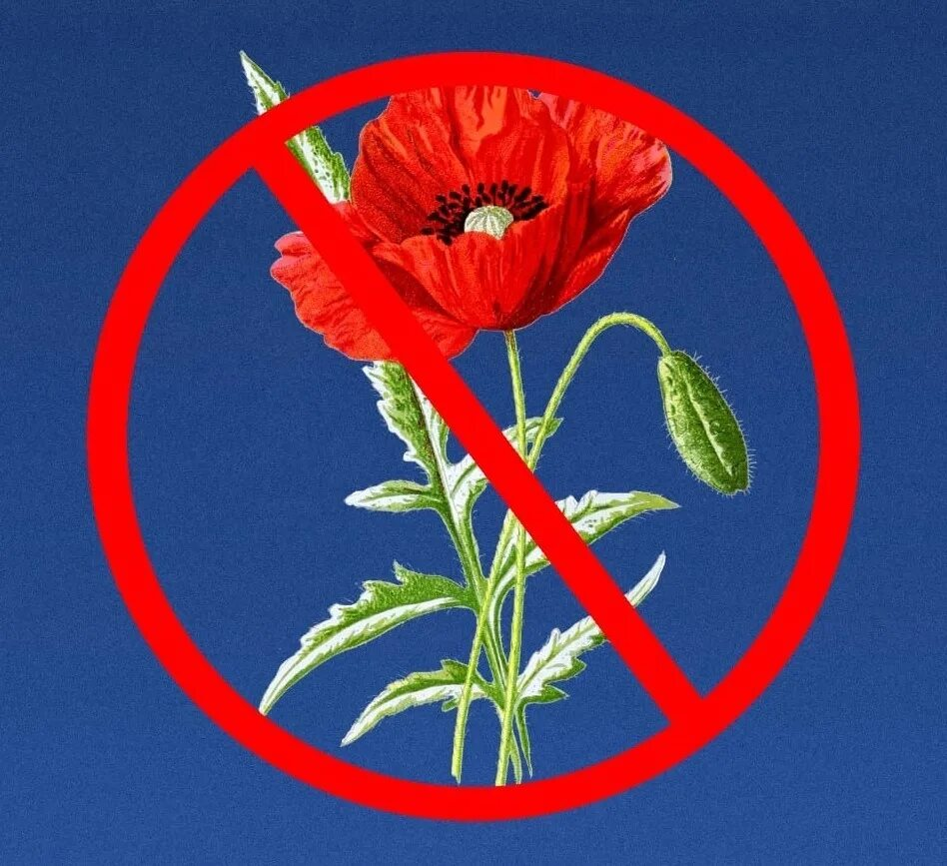
Согласно статье 228 Уголовного кодекса Российской Федерации сбыт, хранение и производство наркотических и психотропных веществ является противозаконным.
Если у вас имеется информация о выращивании, употреблении гражданами наркосодержащих веществ, просим сообщить по телефонам:
4-03-10 – администрация Шаховского сельского поселения МР «Прохоровский район»;
2-18-08 — антинаркотическая комиссия муниципального района «Прохоровский район» (пн. – пт. с 9.00 до 17.00);
ОМВД России по Прохоровскому району - 02 или 102 (с мобильного телефона), 8(47242) 2-13-94.
Конфиденциальность гарантируется.

